Прокуратура Ворошиловского района г. Ростова-на-Дону и Администрация Ворошиловского района г. Ростова-на-Дону информируют!

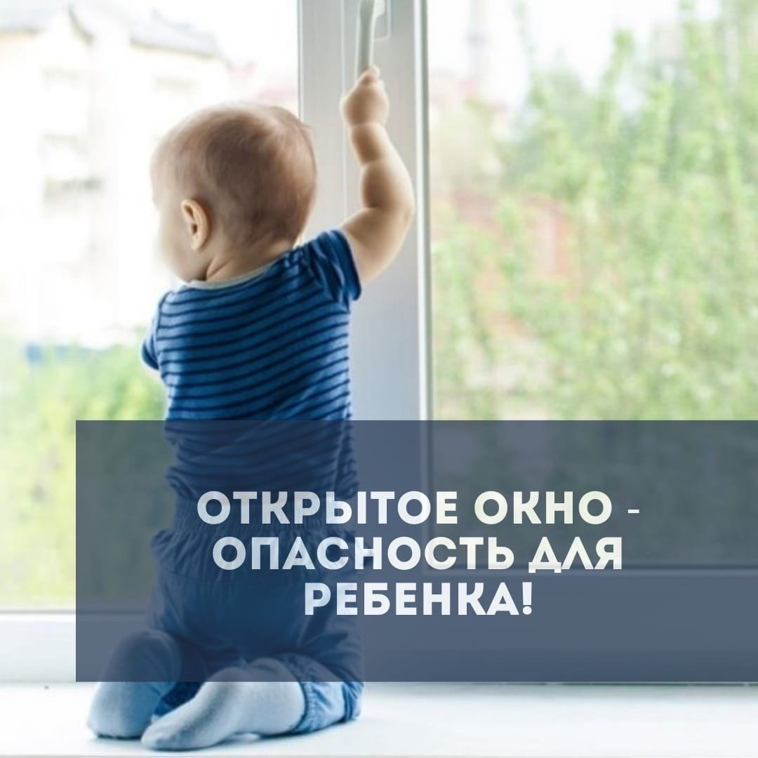
Уважаемые родители!
Не оставляйте детей без присмотра в комнатах с открытыми окнами, а также там, где они их могут открыть сами, даже на короткий срок, поскольку это может привести к трагическим последствиям. Не используйте москитные сетки без соответствующей защиты окон! Берегите своих детей!

